Análisis y Diseño de la Arquitectura de Procesos para la Pequeña Minería: Proceso de Logística

Definición de Procesos:

Registrar productos en almacén

Versión 1.0

2011



**Índice**

Sección 1. Definición de Procesos 3

1.1 Propósito del Proceso 3

1.2 Descripción 3

1.3 Roles 3

1.4 Stakeholders 3

1.5 Entradas del Proceso 3

1.6 Salidas del Proceso 4

1.7 Caracterización 4

1.8 Diagrama del Proceso 6

Sección 2. Historial de Revisión 6

# Sección 1. Definición de Procesos

## 1.1 Propósito del Proceso

⇒ El propósito del proceso Registrar productos en almacén es de recopilar los detalles que se necesitan para poder realizar el registro de los productos que ingresan a un almacén determinado. Esto se realiza para tener un control futuro de inventarios y demás reportes necesarios.

## 1.2 Descripción

⇒ El proceso se inicia cuando se ha definido el código de ubicación física del producto en el almacén, dado ese detalle se procede a definir la cantidad y unidades de ingreso, fechas de ingreso y vencimiento, tipo de producto y numero de factura o guía de remisión que se asocia al ingreso del producto al almacén. Luego de confirmar estos detalles se registra el ingreso y el proceso termina.

## 1.3 Roles

|  |  |
| --- | --- |
| Área Funcional | Descripción |
| Asistente de almacenes e Inventarios | Encargado de realizar el registro del producto en el almacén correspondiente según su tipo. |

## 1.4 Stakeholders

No se presentan.

## 1.5 Entradas del Proceso

|  |  |  |
| --- | --- | --- |
| Entrada | Descripción | Encargado de Elaboración |
| Factura | Documento que se recibe al momento del ingreso de los productos a almacén, es útil para asociar el ingreso de los productos con el número de factura o número de guía de remisión que se asocia a dicha factura. | Proveedor |
| Código de ubicación física asignado | Código que define la ubicación física de un producto asignado a un almacén correspondiente a su tipo | Asistente de almacenes e inventarios |

## 1.6 Salidas del Proceso

|  |  |  |
| --- | --- | --- |
| Salida | Descripción | Encargado de Elaboración |
| Productos registrados por proveedor | Productos que ingresaron a almacén y fueron registrados asociados con su respectivo proveedor y demás detalles | Asistente de almacenes e inventarios |

## 1.7 Caracterización

|  |  |  |  |  |  |
| --- | --- | --- | --- | --- | --- |
|  | Entrada | Actividad | Salida | Descripción | Responsable |
| 1 | - | Inicio | * Código de ubicación física asignado * Factura | Se inicia con el detalle del código de ubicación física del producto asignado a un almacén y la factura. | Asistente de almacenes e inventarios |
| 2 | Código de ubicación física asignado | Analizar cantidad y unidad de ingreso | Cantidad y unidad de ingreso | Se analiza la cantidad y unidad de ingreso del producto, esto se asocia al código de ubicación física asignado al producto. | Asistente de almacenes e inventarios |
| 3 | Código de ubicación física asignado | Analizar fecha de ingreso y/o fecha de vencimiento | Fecha de ingreso y/o fecha de vencimiento | Se analiza la fecha de ingresa y/o fecha de vencimiento de los productos, estas se asocian al código de ubicación física asignado al producto. | Asistente de almacenes e inventarios |
| 4 | Código de ubicación física asignado | Analizar tipo de producto | Tipo de producto | Se analiza si el producto es del tipo activo o no activo, esto para definir un control de los productos que se consideren activos fijos de la empresa. | Asistente de almacenes e inventarios |
| 5 | Código de ubicación física asignado | Analizar asociación de almacén o locación | Código de ubicación física definido | Se analiza el código de ubicación física asignado y se define el mismo con la finalidad de registrar finalmente el producto. | Asistente de almacenes e inventarios |
| 6 | Tipo de producto | Tipo de producto | * Tipo activo * Tipo no activo | Se analiza el tipo de producto, si es del tipo activo se debe de definir este antes de ser registrado, sino no se realiza ninguna definición. | Asistente de almacenes e inventarios |
| 7 | Tipo activo | Definir el producto como tipo activo | Definido como tipo activo | Si el producto es del tipo activo, se define este tipo antes de ser registrado. | Asistente de almacenes e inventarios |
| 8 | * Cantidad y unidad de ingreso * Fecha de ingreso y/o fecha de vencimiento * Definido como tipo activo * Factura * Código de ubicación física definido | Analizar detalles de registro | Detalles de registro de producto por proveedor | Se analizan los detalles de los productos ingresados al almacén, se verifican que todo se realiza conforme. | Asistente de almacenes e inventarios |
| 9 | Detalles de registro de producto | Registrar detalles de ingreso | Productos registrados por proveedor | Se registran los detalles verificados de los productos ingresados en el almacén por cada proveedor. | Asistente de almacenes e inventarios |
| 10 | Productos registrados por proveedor | Fin | - | El proceso culmina con el registro exitoso de los productos por proveedor | Asistente de almacenes e inventarios |

## 1.8 Diagrama del Proceso

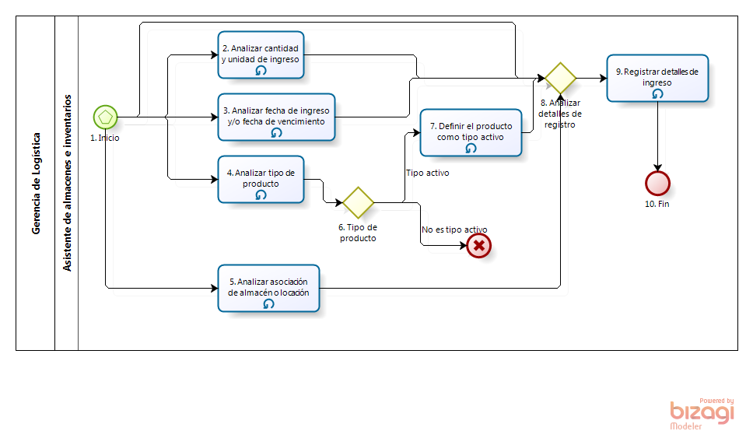

**Elaboración: Propia**

# Sección 2. Historial de Revisión

| **Versión** | **Nombre** | **Descripción** | **Fecha** |
| --- | --- | --- | --- |
| 1.0 | Creación del documento | Definición de proceso “Registrar productos en almacén” | 28/08/11 |